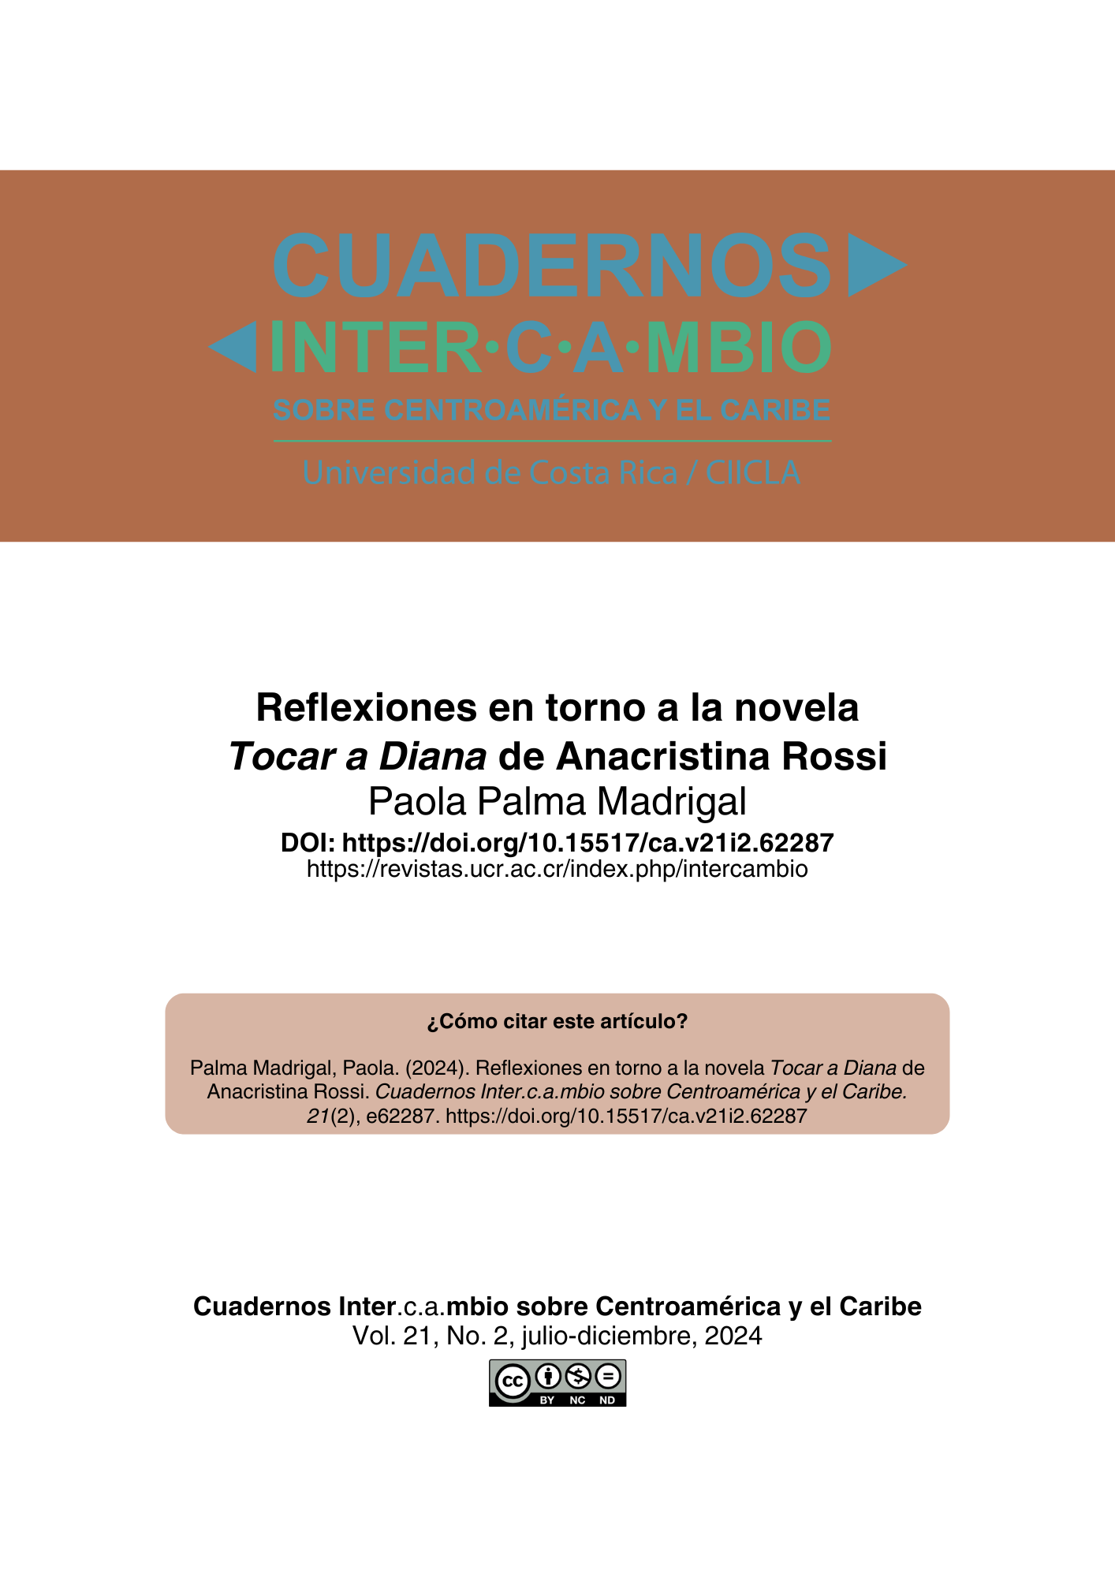
Nota aclaratoria: este PDF no corresponde a la diagramación final del texto, sin embargo, puede ser citado sin problema ya que cuenta con un DOI y paginación electrónica. Al cerrar el número en construcción se reemplazará este PDF por la versión final y se agregarán las otras galeradas (EPUB y HTML).

Intercambios y memorias (sección no arbitrada)

Reflexiones en torno a la novela Tocar a Diana de Anacristina Rossi
Reflections on the Novel Tocar a Diana by Anacristina Rossi
Reflexões sobre o romance Tocar a Diana de Anacristina Rossi

Paola Palma Madrigal
Universidad Autónoma de Centroamérica, Palmares, Alajuela, Costa Rica
paola21palma@gmail.com

DOI: https://doi.org/10.15517/ca.v21i2.62287

“Ya basta de encubrimientos”, parece gritar Anacristina Rossi en su última novela Tocar a Diana. A pesar de haber sido publicada en el 2019, esta novela no ha recibido mayor cobertura por parte de la crítica literaria académica de Costa Rica. ¿A qué se debe? Si revisamos con detenimiento los resúmenes publicados en distintas librerías y sitios de venta como Amazon, Librería Internacional, Penguin Libros y otros, nos daremos cuenta de que la novela es publicitada como una novela erótica, pero ¿Tocar a Diana es realmente una novela erótica?
Parece ser que el tema del abuso infantil es tan doloroso y tantas personas nos sentimos tocadas, directa o indirectamente, que resulta muy difícil encararlo, hablar al respecto, problematizarlo. Me pregunto cuántas personas sabrán que el simple hecho de acceder a una relación sexual por insistencia, sin sentir ganas, realmente, es una forma de abuso. Me cuestiono cuántas personas habrán sufrido abuso sexual anoche, no lo supieron, y hoy se sienten medio “bajoneadas” sin saber por qué.
Hace 30 años, dos mujeres increíbles escribieron una guía para las mujeres supervivientes de abusos sexuales en la infancia: El coraje de sanar (1995). Desconozco si existe un trabajo actualizado o dirigido a una población diferente, pero esta guía realmente es una joya que remueve mucho y nos hace replantearnos cuál es la mejor forma de ayudar. Ellen Bass y Laura Davis, sus autoras, indican que “cuando el abuso sexual ha ido acompañado de afecto, las necesidades de cariño quedan ligadas al sexo. La niña no aprende a satisfacer estas necesidades de otras maneras” (p. 51). Es decir, hay una tendencia a la erotización y una sexualidad exacerbada debido a que es la manera en que se consigue satisfacer la necesidad de afecto.
Otra posible respuesta es la frigidez, debido a que “las niñas suelen abandonar su cuerpo durante la relación sexual con el agresor. Se insensibilizan o desaparecen. Se desconectan de las sensaciones sexuales” (Bass y Davis, 1995, p. 51). Quizá, un ejemplo paradigmático de este tipo de respuesta lo tenemos en Emma Zunz, célebre protagonista del cuento del mismo nombre de Jorge Luis Borges. Se dice de Emma que “los hombres le inspiraban, aún [a los 19 años], un temor casi patológico” (Borges, 2005, p. 75).
Pero, volvamos a Diana Tazio, protagonista de la novela de Anacristina Rossi. En el caso de Diana, su amor extremo por su abuelo materno y abusador provoca que sea convocada por la primera respuesta ante el abuso. Se hipersexualiza desde muy joven y repite el ritual de ser vista debido a que es la orden que da su abusador. Además, busca relaciones con varios hombres simultáneamente, debido a que fue abusada por varios hombres a la vez, cuando apenas era una bebé de brazos que no había desarrollado aun su lenguaje articulado.
Las consecuencias directas para varias generaciones de niñas y niños abusados se evidencian en la familia Tazio. Los hermanos abusados se convierten en violadores sistemáticos de su propia hermana, Vanessa, quien en su edad adulta sufre de una depresión absoluta por el silencio al que está obligada. Cuando Vanessa decide hablar es ignorada; su madre se niega a aceptar aquella realidad que está frente a su cara; es preferible ignorar el grito de auxilio de su hija que aceptar que su propio padre es abusador y que ella misma, posiblemente, haya sido víctima, también, de sus tendencias. La niña violada por sus hermanos en el cuerpo de la Vanessa adulta decide suicidarse. ¿Cuántas depresiones de mujeres adultas estarán relacionadas con temas de abusos sexuales ocurridos en su infancia? ¿Cuántas vidas tendrán la etiqueta de abuso encubierto?
Con suma astucia, la autora, al inicio del libro, indica: “los personajes de esta novela son imaginarios. Cualquier parecido con la realidad es una coincidencia” (Rossi, 2019, p. 10). ¿Cuántas familias repiten este patrón en la vida real? ¿Cuáles casos conoce usted, persona lectora de estas líneas? ¿Cuántos casos son simplemente encubiertos? ¿De cuántos casos somos cómplices? Me detengo para asumir con gran tristeza que tengo más preguntas que respuestas y que, en el fondo, me mueve el deseo de que “despertemos del abuso” –como dice la misma autora–. Quiero convocar a madres, padres, cuidadores, cuidadoras, maestras, maestros a que sospechemos y denunciemos. Esas personitas indefensas ante la enfermedad de un adulto que decide transgredir su intimidad merecen ser defendidas. Solo si defendemos a estas criaturas inocentes podremos romper con los ciclos de abuso.
Ahora bien, como crítica literaria, quiero destacar algunos elementos de esta novela que recuerdan las aseveraciones de Eagleton (2009), quien indica que la novela es “una suerte de crisol” ya que es un “cruce de géneros literarios” (p. 7). Así pues, en el caso de Tocar a Diana, podríamos hablar del encuentro entre las trascripciones de unas sesiones terapéuticas, el teatro y la novela. Y quizá, personalmente, me inclino a pensar la novela como un laboratorio en el que de manera práctica todo podría suceder.
Tocar a Diana pone a prueba lo que conozco sobre teorizaciones sobre la novela. Se cuenta con un predominio de estilo directo libre y la teoría parte del supuesto de que la novela es mayormente narración. Se trata de las conversaciones que sostiene la protagonista, Diana Tazio, con su psicoanalista para intentar sostener su impulso erótico y no perder su trabajo. Estas conversaciones develan la historia en la que podríamos decir que hay una narradora protagonista, la misma Diana, pero su historia es la conversación que sostiene con su psicoanalista, entonces, ¿se trata de una narradora o de una intervención en estilo directo?
Franco Moretti (2008) defiende que la novela se centra en los relatos de aventuras y habla del ascenso del género novelístico al lado de la aparición de la burguesía. Solo que, con Tocar a Diana no estamos frente a un relato de aventuras, todo lo contrario, se trata de contener un impulso. Y sí, la protagonista sale al mundo, pero no en busca de aventuras, sale obligada por sus padres para tener lejos el oprobio de la familia, podría decirse que la exilian porque, claro, las culpables siempre son las mujeres.
En este caso, Sergio, el primo de Diana y primer hombre al que se entrega voluntariamente, sostiene una relación con otra mujer; Diana se convierte en la otra. Sin embargo, debido a que ella pertenece a la familia Tazio, se coacciona a Sergio para que se casen, pero ella decide huir el día de la boda porque se entera de que su futuro esposo no la ama. Sergio es 10 años mayor que Diana, quien posee escasos 18 años, pero es a Diana a quien exilian; es ella el oprobio de la familia Tazio por haber entrado en relaciones con un hombre comprometido y por huir de un matrimonio obligado con un hombre que no la ama, pero al que ella sí ama. ¿Y Sergio no es culpable de nada? ¿No es él quien se acerca a Diana y la seduce a pesar de su compromiso con otra mujer? Es fundamental mencionar que esta relación debe considerarse como impropia, ya que este tipo de vínculos, naturalizados y marcados por el poder, normalmente colocan a las mujeres en el extremo menos favorable.
Debemos leer Tocar a Diana también en clave feminista y entender que aquellos cautiverios de los que habla Marcela Lagarde aún nos oprimen de mil maneras, pues se naturaliza la desigualdad de género. Y en dicha desigualdad hay unos que tienen una posición de privilegio, mientras que otras tenemos que lidiar con las críticas, los exilios, los encierros, entre otras formas de control. Además, uno de los privilegios que mantiene el género masculino es contar con el encubrimiento cuando cometen abusos sexuales contra personas menores de edad.
Quizá se me achaque el hecho de que estoy juzgando a los abusadores como hombres en su mayoría, pero las estadísticas no engañan. De acuerdo con lo presentado en la página del Observatorio de Género del Poder Judicial, se indica que, durante el 2019, el 94 % de los imputados en materia penal por el delito de abuso sexual fueron hombres contra un 6 % de las mujeres, lo cual resulta abrumador. Asimismo, se menciona que el 88 % de las personas ofendidas fueron mujeres contra un 12 % de hombres. En el mismo sitio, se revela que, durante el 2022, el 6 % de los casos denunciados en materia penal corresponden a delitos sexuales, un total de 12 038 casos denunciados, esta cifra invita a reflexionar sobre cuál sería el aumento si se denunciaran todos los casos. Por último, la cifra más alarmante –desde mi perspectiva– es aquella que indica que, durante el 2020, el 49 % de los casos de abuso sexual denunciados fueron cometidos contra personas menores de edad (Observatorio de Género del Poder Judicial, s.f.).
Finalizo esta reseña enfatizando que, Tocar a Diana es una novela de 207 páginas, divididas en 17 capítulos sin titulación, que invita a reflexionar sobre los temas que he descrito en estas breves páginas y que innova en términos de la estructura novelística. La maestría de Rossi es impresionante, pues, por un lado, pone sobre la mesa un tema álgido que debe ser entendido y atendido y, por otro, nos invita como críticas y críticos de la literatura a que generemos una nueva teorización para la presentación estructural del género novelístico. Se trata de una autora nacional que no deja de sorprender y debemos tener cuidado para que esta novela no pase a la historia de nuestra literatura como un texto erótico, porque no lo es.

Referencias

Bass, Ellen y Davis, Laura. (1995). El coraje de sanar. Guía para mujeres supervivientes de abusos sexuales en la infancia. Ediciones Urano.
Borges, Jorge Luis. (2005). Emma Zunz. En El Aleph. La Nación.
Eagleton, Terry. (2009). ¿Qué es una novela? En La novela inglesa: una introducción. Akal.
Lagarde, Marcela. (2021). Los cautiverios de las mujeres. Madresposas, monjas, putas, presas y locas. Siglo XXI Editores.
Moretti, Franco. (2008). La novela: historia y teoría. New Left Review, 52, 101-113.
Observatorio de Género del Poder Judicial. (s.f.). Delitos sexuales. https://observatoriodegenero.poder-judicial.go.cr/index.php/soy-especialista-y-busco/estadisticas/delitos-sexuales
Rossi, Anacristina. (2019). Tocar a Diana. Alfaguara.

Agradezco profundamente al CIICLA haber acogido la propuesta para llevar a cabo la presentación del libro aquí comentado. Fue así que, el 8 de marzo de 2023, con motivo de la conmemoración del Día Internacional de la Mujer y en el marco del 30 aniversario del CIICLA, se realizó –en el auditorio de la Escuela de Tecnologías en Salud, en la Sede Rodrigo Facio Brenes– la mesa redonda y presentación de la novela Tocar a Diana. El evento presencial contó con la participación de la autora de la novela, Dra. Anacristina Rossi; del historiador M. Sc. José Daniel Jiménez Bolaños; de la abogada especialista en Derecho de Familia, Licda. Tatiana Quirós Abarca y de la M. Sc. Mariel Rojas Gómez, especialista en Psicología Clínica. La moderación estuvo a cargo de la Dra. Ivannia Barboza Leitón, directora del CIICLA.
Se incluye la mención a este cuento únicamente de forma ejemplificadora. Tanto Jorge Luis Borges como Anacristina Rossi son representantes de la narrativa latinoamericana.
Nota de autora Costarricense. Maestría Académica en Literatura Latinoamericana por la Universidad de Costa Rica, San José, Costa Rica. Profesora en la Universidad Autónoma de Centroamérica, Palmares, Alajuela, Costa Rica. Correo electrónico: paola21palma@gmail.com ORCID: https://orcid.org/0009-0008-3282-9207

